1. 爬取网站：<http://stock.stockstar.com/list/headlines.htm>

证券要闻：

需要标题、具体网址、时间、来源、内容

具体网址：http://stock.stockstar.com/SS2018032700000803.shtml

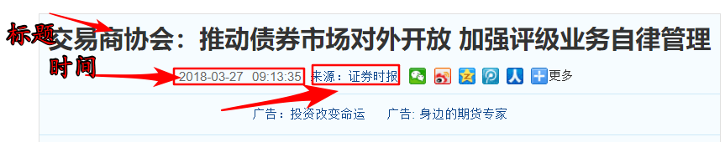

1. 爬取网站：<http://kuaixun.stcn.com/index.shtml> （证券时报网）

需要标题、具体网址、时间、来源、内容

具体网址：http://kuaixun.stcn.com/2018/0327/14059612.shtml

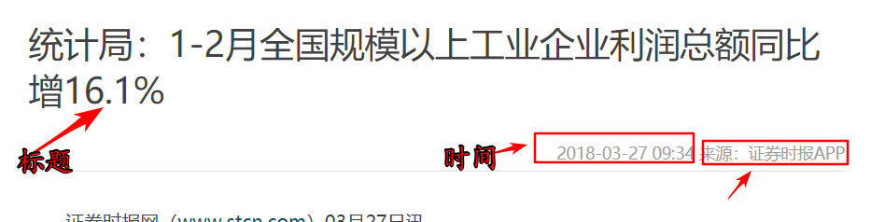

数据全部爬取，之后的爬取每天的数据